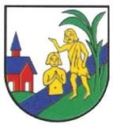

REJESTR ŻŁOBKÓW I KLUBÓW DZIECIĘCYCH

NA TERNIE GMINY BOJSZOWY

Prowadzony na podstawie ustawy z dnia 4 lutego 2011r. o opiece nad dziećmi do 3.
/ Dz.U. 2011 nr 45 poz. 235/
REJESTR ŻŁOBKÓW I KLUBÓW DZIECIĘCYCH

Lp | Nazwa lub imię i nazwisko  Siedziba lub adres  podmiotu prowadzącego  żłobek lub klub dziecięcy | NIP | REGON | Miejsce prowadzenia  żłobka lub klubu  dziecięcego | Data wpisu | Data wykreślenia

Za rok 2012 rejestr nie zawiera żadnego wpisu.

